**GOOGLE LIGHTHOUSE**

**Análisis 3djuegos**

**Debilidades**

**Rendimiento bajo (51/100):** El tiempo de bloqueo total es muy alto (2.610 ms) y los scripts de JavaScript ralentiza significativamente la carga.

**Imágenes no optimizadas:** No se usa carga diferencia ni formatos modernos; esto aumenta el peso de la página (> 6 MB).

**Excesivo uso de cookies de terceros:** Mas de 300 cookies externas, esto afecta tanto al rendimiento como a la privacidad.

**APIs obsoletas y errores en consola:** Código desactualizado y posibles problemas de compatibilidad y seguridad.

**Problemas de accesibilidad:**

* Botones y enlaces sin nombres accesibles.
* Colores con bajo contraste.
* Campos de formularios sin etiquetas.
* Elementos táctiles pequeños.

**Algunos enlaces no rastreables:** Limita el potencial SEO en ciertas secciones.

**Fortalezas**

**Buen SEO (92/100):** La web esta bien optimizada para los buscadores. Cumple la mayoría de buenas prácticas de indexación y visibilidad.

**Accesibilidad aceptables (80/100):** La mayoría de elemento son accesibles para usuarios con discapacidad.

**Carga visual estable:** Indica que el contenido no se mueve mientras carga, mejora la experiencia del usuario.

**Diseño optimo para dispositivos móviles:** Estructura y navegación adaptadas correctamente a pantallas pequeñas.

**Análisis Amazon**

**Debilidades**

**Imágenes sin optimizar**: Ahorro potencial de 991 KiB.

**Carga de red pesada**: Tamaño total 5.3 MB, alto para conexiones móviles.

**JS innecesarios**: 282

**Fortalezas**

**Rendimiento excelente** (95/100): Carga rápida y los scripts no bloquean la interacción del usuarios.

**Alta accesibilidad** (88/100): La web está bien estructurada y usable por lectores de pantalla.

**Buen SEO** (92/100): Estructura comprensible para motores de búsqueda.

**Optimización visual y técnica solida**: Tiempos de renderizado, velocidad y carga de contenido equilibrados.

**JS innecesarios**: Scripts antiguos.

**CSS no optimizado**: Estilos innecesarios.

**Análisis YouTube**

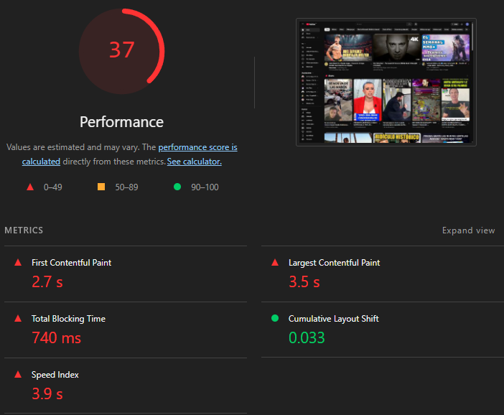

**Debilidades**

Rendimiento (37/100) es el punto más crítico.

**Exceso de JS y tiempo de ejecución elevado**: Mas de 1 MB sin uso y 6.4’’ de trabajo del hilo principal, ralentiza la carga e interacción inicial.

**Peso total muy alto**: 9 MB. Recursos y contenido multimedia excesivos que penalizan a móviles.

**Renderizado bloqueado por scripts**: Pierde casi 1’’ por los JS y CSS cargando.

**Cache insuficiente y entrada de imágenes poco optimizada**: Recursos sin almacenamiento y si formatos modernos.

**CSS no utilizado y JS antiguo**: Código obsoleto o no relevante, genera sobrepeso y mal rendimiento.

**Contraste insuficiente entre fondo y texto**: Impide buena legibilidad.

**Tamaño de botones y áreas táctiles pequeño**: Dificulta el uso en móviles.

**Falta de subtítulos accesibles**.

**Excesivo uso de cookies de terceros**: 23. Afecta a la privacidad y velocidad de carga.

**Error en la consola del navegador**: Indica fallos de ejecución o advertencias en el JS.

**Faltan mapas de origen**: Complica mantenimiento y depuración del código.

**Enlaces no rastreables**.

**Fortalezas**

**Alta accesibilidad** (93/100): Web bien adaptada a usuarios con discapacidad.

**SEO solido** (92/100): Buena estructura para los buscadores.

**Estabilidad visual correcta**: El contenido no se desplaza significativamente dura la carga.

**Optimización del contraste general**: Buena legibilidad.

**Análisis LinkedIn**

**Debilidades**

**Rendimiento** (46/100) punto más crítico.

**Tiempo de carga muy altos**: 4.7’’ el contenido principal.

**Exceso de JS sin uso**: 3 MB innecesarios.

**Carga de red elevada**: 7.251 KiB. Demasiado pesada para conexiones móviles.

**Trabajo excesivo en el hilo principal**: Scripts bloquean la respuesta del navegador.

**Problemas de cache y renderizado**: Recursos no aprovecha bien la cache y CSS/JS bloquean parcialmente el renderizado.

**Uso de cookies de terceros**: 20. Problemas de rendimiento y privacidad.

**Errores de consola**: Incidencia en scripts.

**Fortalezas**

**SEO y Accesibilidad perfectas** (100/100).

**Buenas prácticas:**

* Implementa medidas de seguridad modernas.
* No utiliza librerías obsoletas.
* Sitio estable, sin errores de carga.

**Análisis GitHub**

**Fortalezas**

**Rendimiento excelente** (90/100): La web carga de forma muy rápida y estable. Mantienen una buena fluidez.

**Accesibilidad alta** (97/100): Estructura semántica cuidada.

**Navegación accesible** por teclado.

**Buen contraste visual y elementos bien etiquetados**.

**Implementa correctamente políticas de seguridad**.

Errores mínimos en consola y sin fallos estructurales.

**SEO perfecto** (100/100): Totalmente rastreable e indexable.

**Debilidades**

**JS y CCS innecesarios**: Se cargan recursos no utilizados que podrían eliminarse para mejorar el rendimiento.

**Carga total elevada**: 5 MB.

**Recursos bloquean el renderizado**: Algunos scripts retrasan la visualización del contenido.

**Duplicación de JS**: Parte del código se carga mas de 1 vez.

**Zonas táctiles pequeñas**: Dificulta su uso en móviles.

**Contenido multimedia sin subtítulos accesibles**.

**Errores menores en el panel de Chrome DevTools**.

**Analisis Game Pass**

**Debilidades**

**Uso ineficiente de la cache:** 6 MB podrían aprovecharse mejor. Ralentiza recargas.

**Imágenes no optimizadas:** 2 MB podrías comprimirse o tener formatos modernos.

**Peso total muy alto:** 7 MB. Penaliza el rendimiento en móviles.

**Exceso de JS y CSS sin uso:** Código y estilos cargados no utilizados, incrementa la carga inicial.

**Uso de APIs obsoletas:** 3 advertencias.

**Cookies de terceros:** 59 detectadas. Impacta en el rendimiento y privacidad.

**Errores en consola:** Fallos de ejecución o advertencias técnicas.

**Enlace sin texto descriptivo:** Puede confundir a los usuarios y buscadores.

**Fortalezas**

**Buen rendimiento general** (72/100):

* Contenido visible rápidamente (0.9’’).
* Respuesta fluida (100 ms).

**Accesibilidad perfecta** (100/100): Todos los elementos son accesibles. Estructura semántica correcta.

**SEO alto** (85/100): Sitio rastreable e indexable.

Video: https://go.screenpal.com/watch/cT6jQPnbcP7